Жила-была на свете одна старушка. Домишко у нее стоял недалеко от леса. Она собирала хворост да носила его в деревню. Тем и зарабатывала на пропитание. Жила она одинешенька, злых людей побаивалась и на ночь покрепче запирала двери да окна.
Случился однажды ночью сильный дождь. От грома домишко дрожал и трясся. А старушка сидит у огня, греется.
Вдруг кто-то стук-стук в дверь, да так сильно. Испугалась старушка, вскочила.
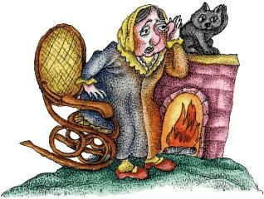
— Кто там?
А снаружи говорят:
— Откройте, пожалуйста. Я в лесу заплутался да промок, пустите переночевать-согреться.
— Да кто ты будешь-то?
— Хосе.
А бабушка была глуховата. Она опять спрашивает:
— Кто-кто, говоришь?
Путник думал, она его полное имя спрашивает; Он и прокричал ей громко да с расстановкой:
— Хосе-Антонио-Андрес-Хесус-Фернандес!
Как старушка услыхала это, еще пуще испугалась и говорит:
— Нет, любезный, ступайте откуда пришли; в моей лачуге вам всем и не уместиться.
Она-то думала, их пятеро.

